MAKİNE ÖĞRENMESİ İLE PROBLEME UYGUN ÇÖZÜM GELİŞTİRME-Elif Kasar

1.Problem Tanımı
Sigara içen insanların gerçek hayatta ['age', 'sex', 'current_smoker', 'heart_rate', 'blood_pressure', 'cigs_per_day', 'chol'] gibi bazı verilerle arasındaki korelasyonu bulmak için model eğitilmesi.

2 Veri Setinin Tanıtılması
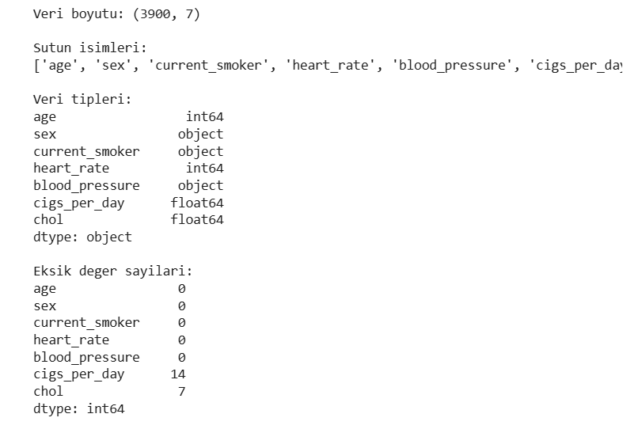
Veri seti hazır data olarak https://www.kaggle.com/datasets/jaceprater/smokers-health-data?resource=download den çekilmiş MIT lisanslı gerçek hayat verileridir.

4. Veri Analizi ve Ön İşleme
Veri analizi için tablolar ve grafikler kullandım
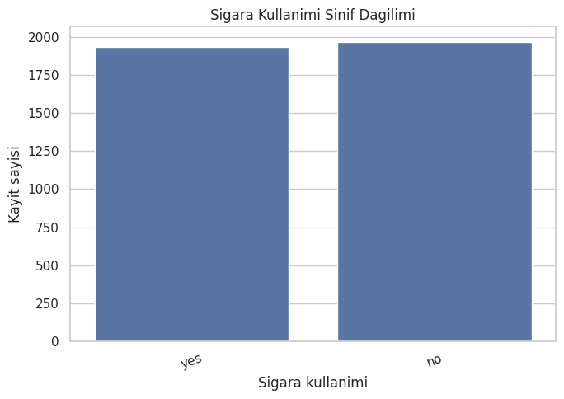
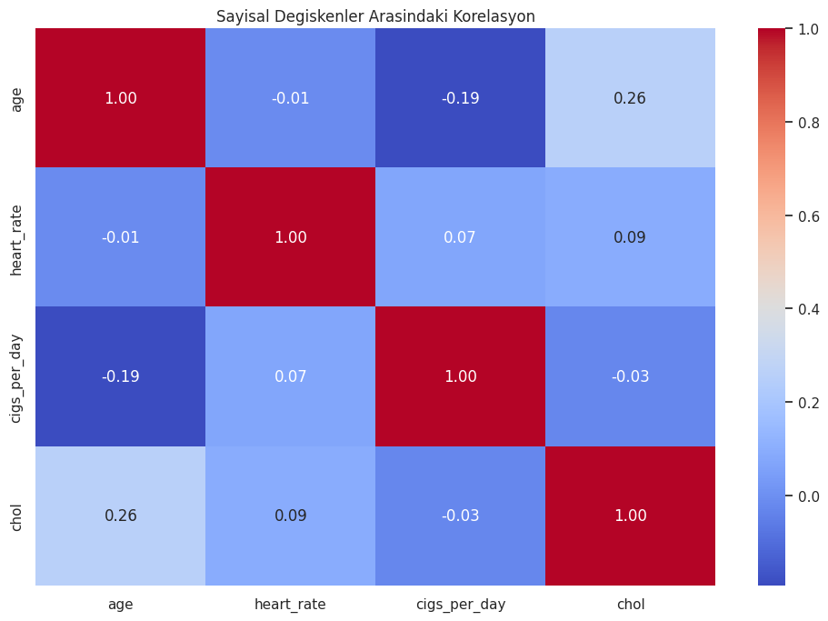
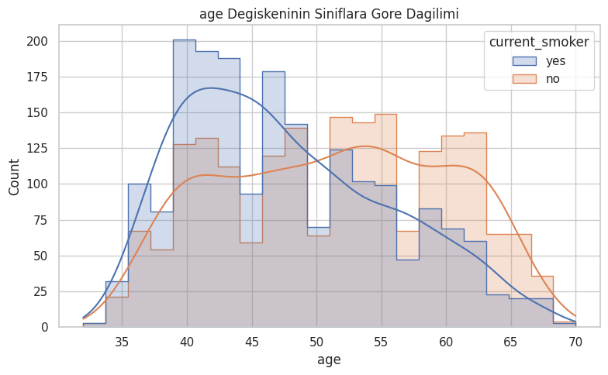
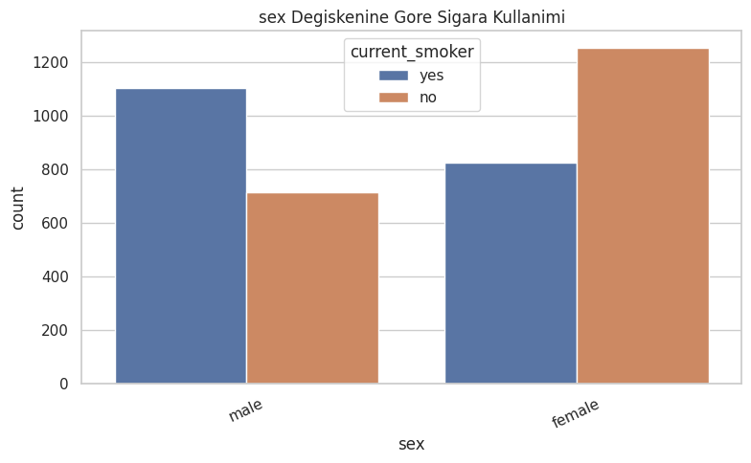

5. Model / Yöntem
ML(machine learning) modelleri kulladım. Logistic Regression ve Random forest mimarisi arasında kaldım bu sebeple ikisinin performans karşılaştırmasını yaparak Random Forest mimarisinde karar kıldım. Tabiki iki modeli eğitikten sonra bu grafiği çıkardım.
==================================================
MODEL: Logistic Regression
==================================================
precision recall f1-score support

no 0.96 1.00 0.98 394
yes 1.00 0.96 0.98 386

accuracy 0.98 780
macro avg 0.98 0.98 0.98 780
weighted avg 0.98 0.98 0.98 780

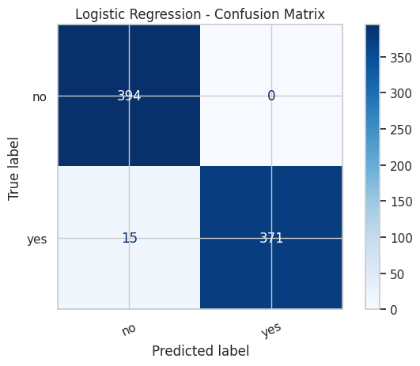

==================================================
MODEL: Random Forest
==================================================
precision recall f1-score support

no 0.99 1.00 0.99 394
yes 1.00 0.99 0.99 386

accuracy 0.99 780
macro avg 0.99 0.99 0.99 780
weighted avg 0.99 0.99 0.99 780

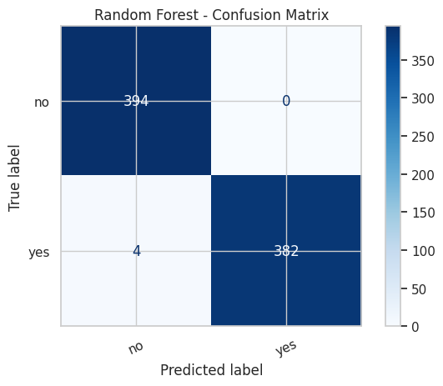
6. Eğitim / Uygulama Süreci
Eğitimi “train” etme sürecinde Random Forest kullandım çünkü F1 değeri 1 daha yakındı.Fakat bu değeri alabilmek için iki modelide eğitim iki modelide %80 eğitim verisi %20 random dağılmış test verisi diye böldüm. Random Forest birden fazla karar ağacını birleştireerek sınıflandırma yaptı.Lojisitc Regressison ise gerçek veriler arasında doğrusal ilişki kurarak tahmini verisini bulmaya çalışır.Bizim verilerimiz arasında doğrusal ilişki daha az bazılarında ise olmadığı için Random Forest daha iyi çalıştı.

7. Değerlendirme Sonuçları
Sınıflandırma performansını ölçmek için aşağıdaki metrikler kullanılandım.
Metrik | Açıklama
Accuracy | Doğru tahminlerin tüm tahminlere oranı
Precision | Pozitif tahminlerin ne kadarının doğru olduğu
Recall | Gerçek pozitif örneklerin ne kadarının bulunduğu
F1 Score | Precision ve Recall arasındaki harmonik ortalama
Bütün bu metrik değerlerinin karşılığını section 5. Model / Yöntem kısmında bulabilirsiniz

8. Hata Analizi
Hata analizi aşamasında Confusion Matrix incelenerek hangi sınıfların daha sık yanlış tahmin edildiği belirledim.
Olası sorunlar:
- Sınıflar arasındaki örnek sayısı farkları.
- Bazı özelliklerin sınıfları ayırt etmek için yeterli bilgi taşımaması.
- Eksik veya gürültülü veriler.
- Modelin eğitim verisinde başarılı olup yeni verilerde daha düşük performans göstermesi (overfitting).
9. Sonuç ve Geliştirme Önerileri
Bu projede sigara kullanım durumunu sınıflandırmak için Logistic Regression ve Random Forest algoritmalarının karşılaştırılması hedeflenmektedir. Sonuçlar Accuracy, Precision, Recall, F1 Score ve Confusion Matrix ile değerlendirilecektir.
Gelecekte çalışma şu yollarla geliştirilebilir:
- Random Forest hiperparametrelerinin optimize edilmesi.
- Daha kapsamlı çapraz doğrulama uygulanması.
- Farklı sınıflandırma algoritmalarının karşılaştırılması.
- Özellik önemlerinin incelenmesi.
- Sınıf dengesizliğinin değerlendirilmesi.
Sonuç olarak, nihai model yalnızca yüksek doğruluk değerine göre değil, farklı sınıflardaki performansı ve yeni verilere genelleme yeteneği de dikkate alınarak seçilmelidir.

Koddumun linkini asağıda bulablirsiniz
https://colab.research.google.com/drive/1vk9O5zRKjAzfcwEUAlLDoSg1ZRm8bGoq#scrollTo=8xokk04uS9AO

